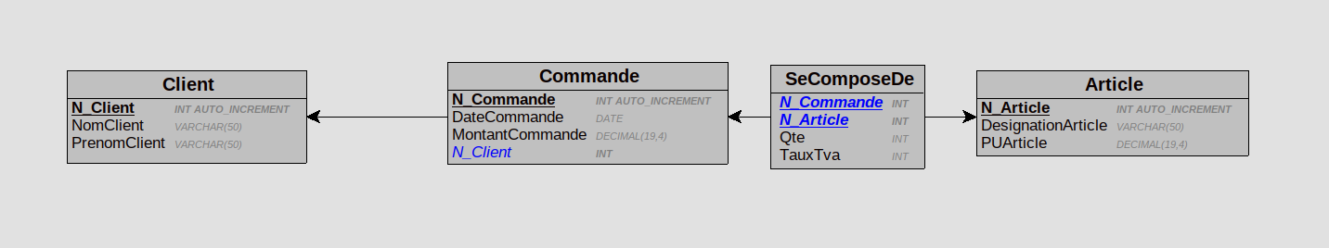
1.

2.
- L’association ‘Passe’ transfère de la table Client à la table Commande la clé primaire N°Client dans la table Commande comme clé secondaire.
- L’association ‘ SeComposeDe’ crée un Table SeComposeDe entre la table Commande et la table Article.

3.
- La table Client a pour clé primaire : N°_Client car N°_Client permet d’identifier de manière unique un client, de plus par convention une clé primaire est toujours représentées soulignées.
- La table Commande a pour clé primaire : N°_Commande car N°_Commande permet d’identifier de manière unique une commande et pour clé étrangères N°_Client : la clé primaire de la table Client devient la clé étrangère de la table Commande car dans une CIF (cardinalité supérieure à 1) l’identifiant qui n’est pas du côté du 1 est ajouté en tant que clé étangère à la table du côté du 1..
- La table Article a pour clé primaire : N°_Article car N°_Article permet d’identifier de manière unique un client, de plus par convention une clé primaire est toujours représentées soulignées.
- La table SeComposeDe a pour clé primaire N°_Commande et N°_Article grâce a son association avec les tables Commande et Article, la table récupère les clés primaires des deux tables associer pour les transformer en sa clé primaire; de plus comme une table ne peux avoir qu’une seul clé primaire, les deux le sont.

4.

CREATE TABLE Client (
N_Client INT AUTO_INCREMENT,
NomClient VARCHAR(50),
PrenomClient VARCHAR(50),
PRIMARY KEY(N_Client)
) ;

CREATE TABLE Commande (
N_Commande INT AUTO_INCREMENT,
DateCommande DATE,
MontantCommande DECIMAL(19,4),
N_Client INT,
PRIMARY KEY(N_Commande),
FOREIGN KEY(N_Client) REFERENCES Client(N_Client)
) ;

CREATE TABLE Article (
N_Article INT AUTO_INCREMENT,
DesignationArticle VARCHAR(250),
PUArticle DECIMAL(19,4),
PRIMARY KEY (N_Article),
) ;

CREATE TABLE SeComposeDe (
N_Commande INT,
N_Article INT,
Qte INT,
TauxTVA INT,
PRIMARY KEY (N_Commande, N_Article),
FOREIGN KEY (N_Commande) REFERENCES Commande(N_Commande),
FOREIGN KEY (N_Article) REFERENCES Article(N_Article)
) ;

